概　　要

知的障害を有する生徒が、自立と社会参加を目指し学ぶ普通科です。平成２５年度に滋賀県立伊吹高等学校内に設置され、高等学校内に設置された特色を生かした教育活動を行っています。平成３０年度からは、新たに「職業コース」となりました。１年生は１６名で２学級、２年生は６名で１学級、３年生は１２名で２学級、合計３４名の生徒が在籍しています。個別の指導計画等を作成し、個々の課題をふまえた教育活動を行っています。生徒一人ひとりの生徒の思いを大切にし、青年期の心や体の変化を受けとめ、職業的・社会的自立に向け、自分の力を信じ、主体的に生きていく力を育てることを大切にしています。

教育目標

○　青年期にふさわしい、心と体の豊かでたくましい生徒を育てる

○　仲間と協力して活動でき、自分の思いや考えが伝え合える生徒を育てる

○　自らを肯定的に受けとめ、自分も友だちも大切にできる生徒を育てる

○　自ら学び、自ら考え、主体的に生活を切り拓いていける生徒を育てる

* 基本的な生活習慣を確立し、青年期にふさわしい生活スタイルを身につける。
* 自己の健康に対する意識を高めるとともに基礎的な体力を育む。
* 仲間と協力し合いながら活動することをとおして、互いに認め合い、自他ともに大切にできる豊かな人間性を育てる。
* 基礎的な学力を身につけ、生活の中で主体的に判断し行動できる力を育てる。
* 生徒一人ひとりが未来に向けて、人生や社会を切り拓いていける力を育てる。

集団編成

　○基礎集団

　　学年別、教育課題別の基礎集団編成をしています。個々の課題を基本に、人間関係の調整力等を考慮し、クラスを編成します。

　○その他の集団(合同学習など)

１～３学年の合同、縦割り、学年別、少人数のグループでの学習等、多様な集団の中で個々の課題に応じた指導を行い、誰もが力を発揮できることを大切にしています。また、学部集会等で分教室全員が集い、学年・クラスを越えた生徒同士の交流や分教室としてのまとまりを意識する取り組み等、つながりを深める機会も大切にしています。

－９－

|  |  |  |  |  |  |  |  |  |  |  |  |  |  |  |  |  |  |  |  |  |  |  |  |  |  |  |  |  |  |  |  |  |
| --- | --- | --- | --- | --- | --- | --- | --- | --- | --- | --- | --- | --- | --- | --- | --- | --- | --- | --- | --- | --- | --- | --- | --- | --- | --- | --- | --- | --- | --- | --- | --- | --- |
|  | 1 | 2 | 3 | 4 | 5 | 6 | 7 | 8 | 9 | 10 | 11 | 12 | 13 | 14 | 15 | 16 | 17 | 18 | 19 | 20 | 21 | 22 | 23 | 24 | 25 | 26 | 27 | 28 | | 29 | | 30 |
| １年 | 国 | | 数 | | 理 | 社 | 情 | | 体 | | 家 | | 音 | 美 | 職 | | 作業学習 | | | | | | | | 自立活動 | | | | 総合的 | | 道 | 特 |
| 語 | | 学 | | 科 | 会 | 報 | | 育 | | 庭 | | 楽 | 術 | 業 | | な探究の時間 | | 徳 | 活 |
| ２年 | 国 | | 数 | | 理 | 社 | 情 | | 体 | | 家 | | 音 | 美 | 職 | 作業学習 | | | | | | | | | 自立活動 | | | | 総合的 | | 道 | 特 |
| 語 | | 学 | | 科 | 会 | 報 | | 育 | | 庭 | | 楽 | 術 | 業 | な探究の時間 | | 徳 | 活 |
| ３年 | 国 | | 数 | | 理 | 社 | 情 | | 体 | | 家 | | 音 | 美 | 職 | 作業学習 | | | | | | | | | 自立活動 | | | | 総合的 | | 道 | 特 |
| 語 | | 学 | | 科 | 会 | 報 | | 育 | | 庭 | | 楽 | 術 | 業 | な学習の時間 | | 徳 | 活 |

教育課程

一日の流れ（例）

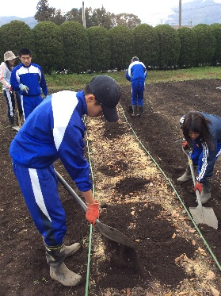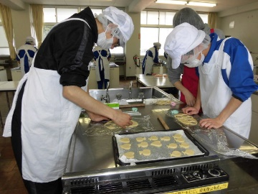作業学習

作業を通じて“生活する力”“働く力”を育

てます。現在、園芸・木工・加工・農業の４

種目の作業を展開しています。

分教室版デュアルシステム

「学校で学び、そして、企業で学ぶ」デュアルシステムの取り組みとして、毎週金曜日（午前中）に直接事業所に出向き、現場で学習しています。学校における職業教育と事業所における就労体験を並行的に実施することで、より確実な力を身につけます。

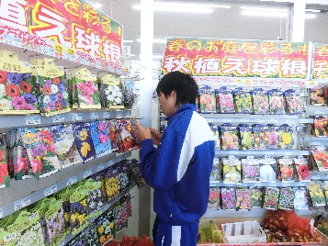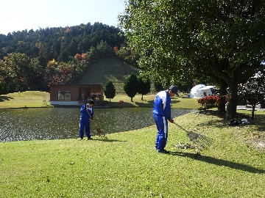

販売学習

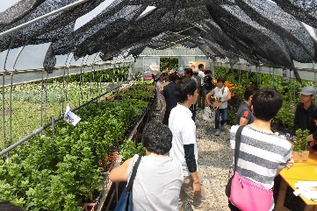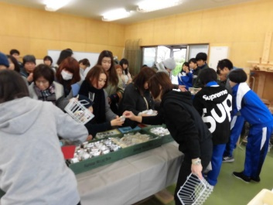

作業学習で育てた草花の苗や野菜、木工製品などを定期的に学校で販売したり、地域のイベント等で販売したりすることで、丁寧な製品づくりを目指します。また、お客様との交流の機会を大切にし、コミュニケーション能力の向上に努めます。

－１０－